AES etwas genauer betrachtet
Um diesen Abschnitt bearbeiten zu können, solltest du mit den wesentlichen Begriffen der modernen symmetrischen Kryptoverfahren vertraut sein.

Schlüssellänge und Rundenzahl
Die Blocklänge des AES beträgt 128 Bit. Die AES-Schlüssellänge kann wahlweise auf 128, 192 oder 256 Bit festgelegt werden, die Rundenzahl hängt von der gewählten Schlüssellänge ab:
Schlüssellänge | Rundenzahl
128 Bit | 10
192 Bit | 12
256 Bit | 14

Klartextblock als Matrix
Alle Operationen werden auf einer 4x4 Byte Matrix ausgeführt, dazu werden die 128Bit des Klartextblocks wie folgt angeordnet:
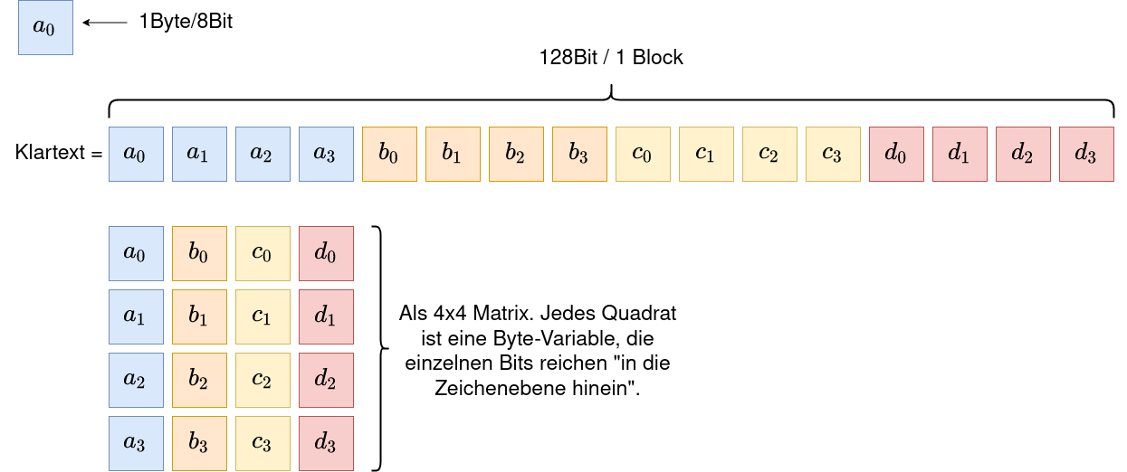

Rundenaufbau
Wir betrachten nur den AES mit 128Bit Schlüssellänge und 10 Runden.
Der AES verfügt über die folgenden Operationen, die im Ablauf der Runden zum Einsatz kommen und auf der 4x4 Byte Matrix ausgeführt werden:
- SubBytes
- ShiftRow
- MixColumn
- AddRoundKey
Die mathematischen Details der Operationen beleuchten wir an dieser Stelle nicht.
Der Ablauf ist wie folgt:
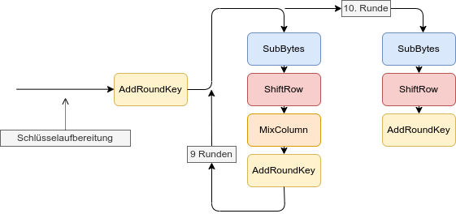

(A1)
Wieviele Rundenschlüssel sind nötig? Wie viel (Bit/Byte) Schlüsselmaterial muss bei der Schlüsselaufbereitung erzeugt werden? Ein Rundenschlüssel ist 16Byte lang.
Beobachte die Schlüsselaufbereitung im Cryptool. Klappe die Abschnitte Schlüssel und Erweiterter Schlüssel aus. Ändere anschließend den Wert für den Schlüssel und beobachte, was im Feld erweiterter Schlüssel geschieht.
Überprüfe, ob die Menge des Schlüsselmaterials beim erweiterten Schlüssel mit deinen eigenen Überlegen übereinstimmt.
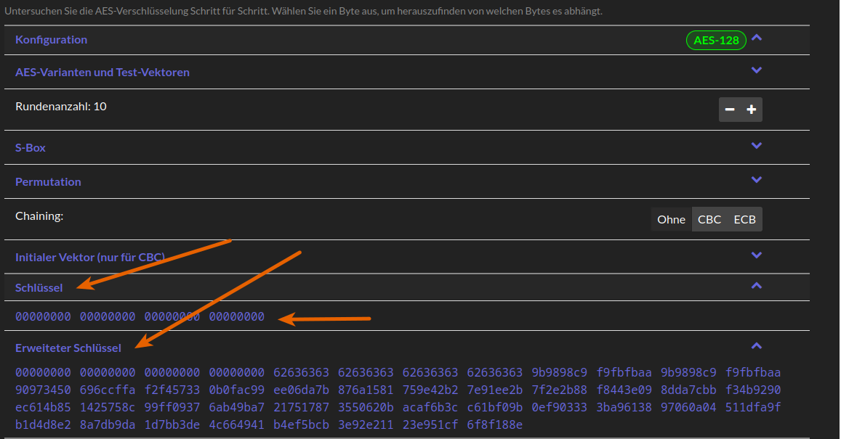

Was macht SubBytes?
Die Rundenfunktion "SubBytes" dient zur kryptographischen Konfusion und ist mit einer S-Box realisiert. Die AES S-Box ist eine feste Zuordnungstabelle, in der für jeden Byte-Wert von 00 bis FF (0-255) festgelegt ist, durch welchen anderen Byte-Wert ein Eingabebyte ersetzt werden soll.
Bei der Ersetzung wird nun jedes Byte der 4x4 Matrix durch seine entsprechende Ersetzung ersetzt. Im Cryptool kann man die AES S-Box sehen:
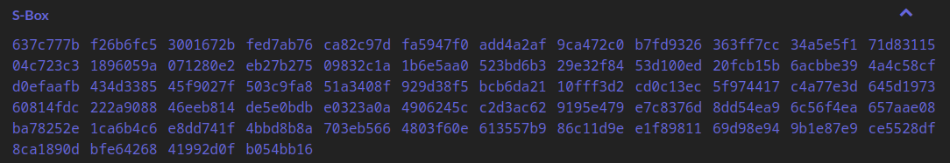
Dabei sind 2 Hexadezimale Stellen jeweils ein Byte und man zählt vom Beginn der S-Box an von 00 bis FF (von 0 bis 255), damit ergeben sich folgende Ersetzungen:
00 -> 63
01 -> 7c
02 -> 77
...
fe -> bb
ff -> 16

(A2)
Arbeite im Cryptool zunächst mit dem Schlüssel 00000000 00000000 00000000 00000000
Das hat zur Folge, dass die erste Anwendung von AddRoundKey auf den Eingabetext - bevor die Runden beginnen - keine Auswirkung auf die Bitfolge hat, auf die die S-Box angewandt wird.

